1.
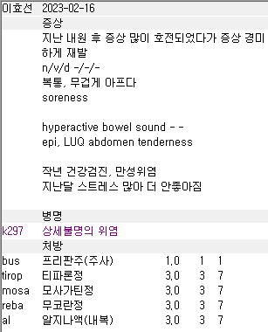
Mosa에 k30소화불량/r11구역구토/k58 IBS 상병 없어서 삭감
Al 알지나액은 보험으로 사용 시 2023년부터 GERD 상병 필요함. 연결상병으로 자동입력되니 지우지 마세요.
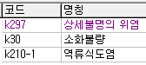

2.
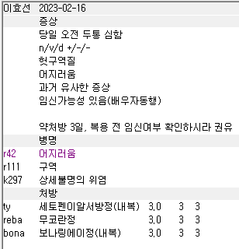
구역에 대한 약은 빠지고 두통 때문에 쓰신 ty에 대한 상병은 없네요
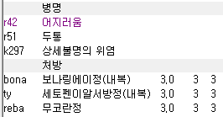

3.
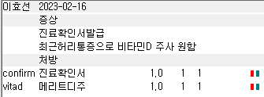
진료확인서 발급 시 언제 날짜인지를 같이 적어주세요 그래야 서류만 떼러오신 분들 잘못 청구된건 없는지 사후처리가 가능합니다. 조회해보니 1월 5일 수액맞은 날의 진료확인서라 이부분은 비청구에 해당됩니다.
두 번째로, 현재 이분은 진료비가 청구가 된 상태입니다. 근데 오더는 비타민D 비보험주사만 추가되어있는데 허리통증에 대한 차팅이 있어서 혹시 이부분에 대해 상담을 어느정도 하셨는데 환자분이 po를 원치 않고 비타민 D만 원하신 경우라면 상담에 대한 진료비 청구가 가능하니 청구하고 허리통증 상병 잡고 비타민D 주사만 나가면 됩니다. 하지만 그냥 환자분이 요즘 허리가 아파서 그런데 비타민D주사좀 놔주세요 해서 간단히 주사 설명만 하고 내신거라면 비청구가 되어야 합니다. 웬만한 주사들 예방접종이나 비타민D같은 비급여 주사들의 경우, 주사제에 대한 설명은 청구가 안됩니다. 부작용이 생겨서 추가 설명하고 치료를 진행했다든지 다른 진료도 같이 봤다든지 하는게 아니라면 말이죠. 여튼 이미 청구가 된 케이스라 아래처럼 변경하였습니다.
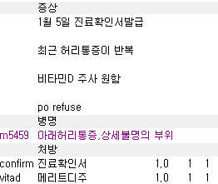

4.
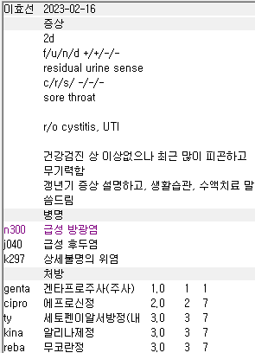
Cipro 방광염 1차로 사용 시 삭감. 이전 본원에서 방광염 치료 후 2차로 재방문하는 경우에는 사용가능. 1차로 사용하려면 n12-3 APN 상병도 같이 달아줘야 가능. 보통 acute cystitis 1차는 최근 Augmentin이나 cefa로 시작하고 2차에 cipro나 Fosfomycin(모누롤산) 사용합니다.
목도 아프고 약에 kina도 들어갔으니 URI 의심하에 j040후두염도 달아주신 것 같네요. 가끔 예전 차트에 방광염에 kina 보험으로 들어간 경우가 있는데 요즘에는 kina 사용 시 j로 시작하는 호흡기 상병이 들어가야 합니다.
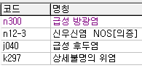

5.
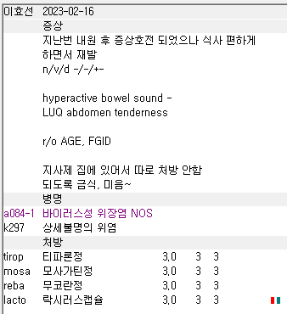
Mosa에 따라붙는 k30 소화불량 지우지 마세요~

6.
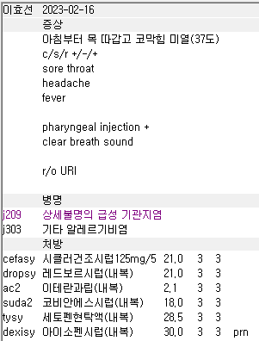
시럽제제 4종(prn까지 5종)에 가루약 1종이라 먹일 때 불편할 수 있어 complain 들어오는 경우가 가끔 있습니다. 가급적이면 시럽과 가루약 비율을 비슷하게 처방하시는 걸 권장드립니다. Tysy -> typow가 그래서 보통 많이 쓰입니다.
그리고 비염은 불필요상병이 되겠네요.

7.
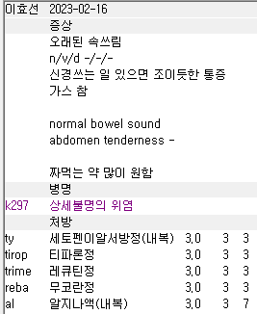
Ty에 대한 상병이 없어서 r51 두통을 추가했습니다.

8.
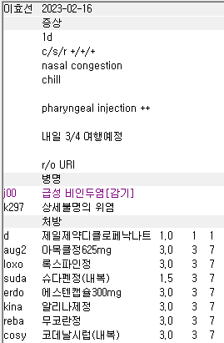
D 디클로에 따라붙는 기타근통이 지워져있어서 삭감.
가급적 anti 사용시에는 j00 말고 다른 상병 부탁드립니다.

